2018年中国研究生数学建模竞赛D题

**基于卫星高度计海面高度异常资料**

**获取潮汐调和常数方法及应用**

**1. 潮汐潮流现象的研究意义**

海洋潮汐是在天体引潮力作用下形成的长周期波动现象，在水平方向上表现为潮流的涨落，在铅直方向上则表现为潮位的升降。潮汐潮流运动是海洋中的基本运动之一，它是动力海洋学研究的重要组成部分，对它的研究直接影响着波浪、风暴潮、环流、水团等其他海洋现象的研究，在大陆架浅海海洋中，对潮汐潮流的研究更具重要性。

海岸附近和河口区域是人类进行生产活动十分频繁的地带，而这个地带的潮汐现象非常显著，它直接或间接地影响着人们的生产和生活。潮汐潮流工作的开展和研究，可为国防建设、交通航运、海洋资源开发、能源利用、环境保护、海港建设和海岸防护提供资料。例如，沿海地区的海滩围垦、农田排灌，水产的捕捞和养殖，制盐，海港的选址及建设，以至于潮能发电等活动，无不与潮汐潮流现象有着密切的关系。

**2. 潮汐潮流数值模拟所面临的问题**

区域海洋潮汐的数值模拟需要提供开边界的水位调和常数，而开边界的水位调和常数，或者来源于观测、或者来源于全球海洋潮汐的数值模拟；而全球海洋潮汐的数值模拟，相当耗费资源。虽然目前有国外学者或研究机构，能够提供区域海洋潮汐的调和常数，但实质上的评价结果难以令人满意。

从区域海洋潮汐的数值模拟的现状来讲，四个主要分潮（、、、）的单一分潮的数值模拟与同化可以得到令人满意的结果，但其它分潮（$N_{2}、K_{2}、P_{1}、Q_{1}$ 等）的单一分潮的数值模拟与同化，结果却差强人意；这意味着其它分潮的数值模拟，只有与四个主要分潮同时进行数值模拟，才能得到可以接受的结果。从具体操作来讲，其它分潮由于相对较弱，导致模拟结果的精度难以提高。

长周期分潮（$S_{a}、S_{sa}、M_{m}、M_{f}$）的获取，目前已有基于全球长周期分潮数值模拟手段的报道，但其面临的困境，与其它较弱分潮面临的困境没有差别。

从各分潮的调和常数获取的发展史来说，通过对已有观测结果进行插值曾经是首选，但发展过程中逐渐被数值模拟方法所取代。高度计资料的出现，引发部分学者开展了插值方法的研究，并取得了一些值得一提的结果，尽管被所谓的主流方式淹没，但也难掩其光芒所在。鉴于目前已有高度计资料作为支持，其它分潮及长周期分潮的调和常数获取的插值方法研究大有可为。

**3. 资料描述**

**3.1 地形数据**

地形数据来自ETOP5，全球的分辨率为，图1的区域是 N，E。

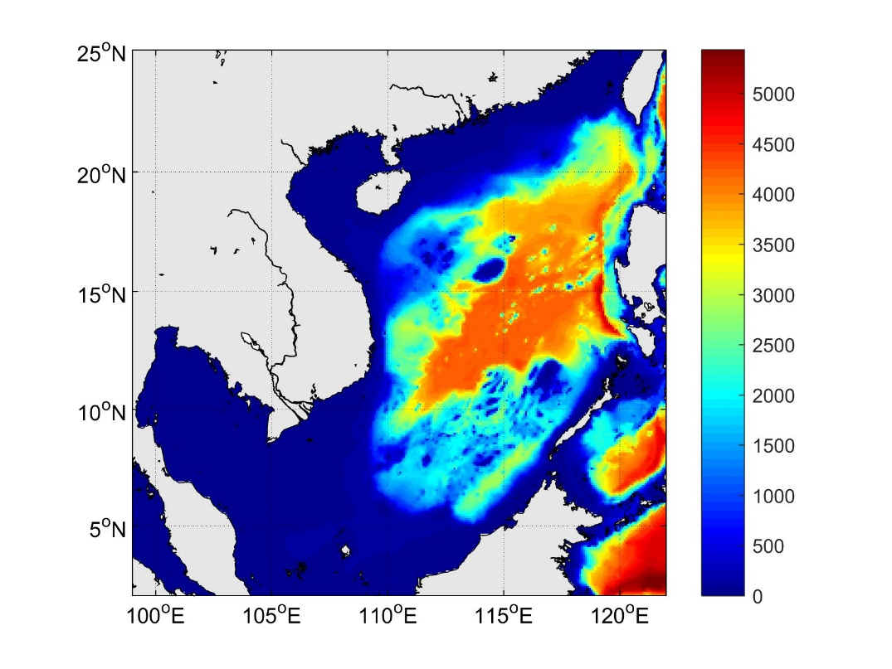

图1 南海地形图

**3.2 验潮站资料**

中国近海及周边海域770个验潮点的资料，和56个验潮点的资料（是国际上公开的长期验潮站数据分析得到的调和常数），包括9个分潮（、、、、、、、、）的潮汐调和常数。

图2显示了上述资料点所在的位置，从图中可以看出上述验潮点主要分布在近岸或岛屿附近。

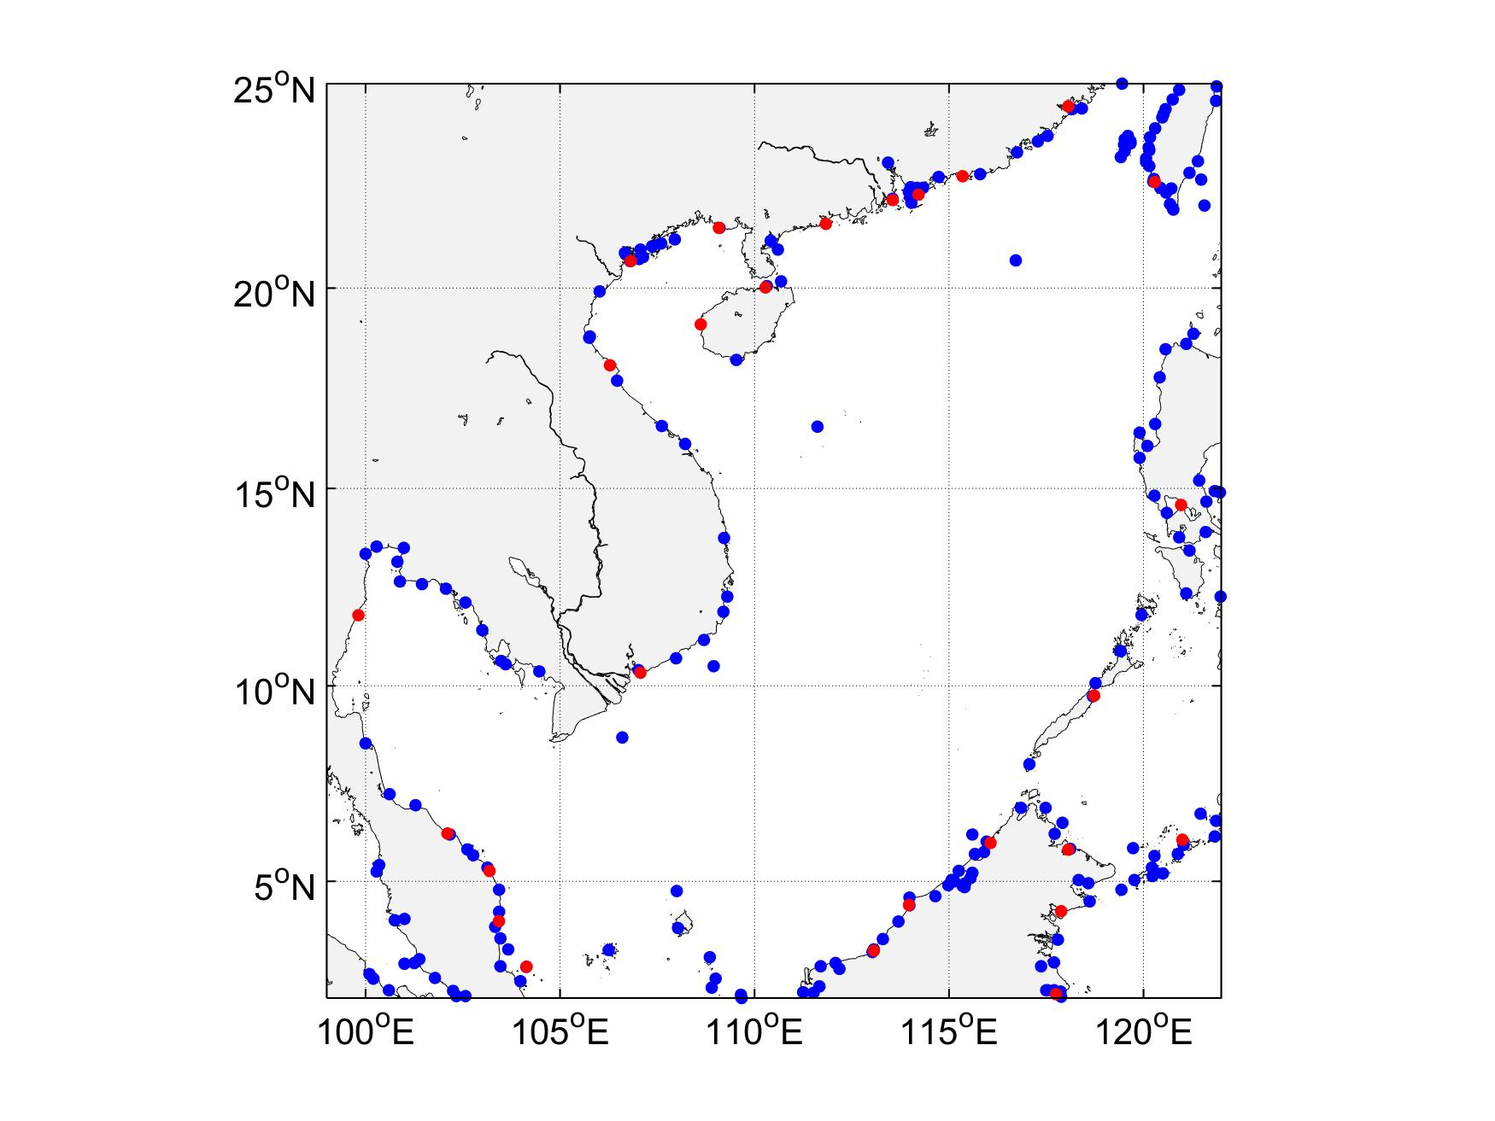

图2　验潮站资料的分布图

**3.3 TOPEX/POSEIDON卫星高度计简介**

卫星高度计是一种向卫星下方海洋发射脉冲的雷达，通过测量脉冲经海面反射之后的往返时间，获得卫星距海面的高度。主要用途：利用所得到的海面动力高度同化反演海洋重力场、流场、潮、大地水准面、海洋重力异常；根据回波强度获取风速资料；根据回波波形前沿斜率获取海面有效波高。

TOPEX/POSEIDON卫星是由美国国家航空航天局和法国空间局联合于1992年8月10日发射的，是世界上第一颗专门为研究世界大洋环流而设计的高度计卫星。其轨道高度达1336km，倾角为66°，覆盖面大，保证了资料的连续性。轨道的交点周期（绕地球一圈的时间）为6745.8s，轨道运行127圈以后精确重复，轨道重复周期为9.9156天。相邻最近的轨道之间在赤道上的间隔为。卫星在一个周期内的每一圈分为上行轨和下行轨两条轨道，一个完整的周期内共有254条轨道，沿轨道的两个相邻的星下观测点的距离5.75km。高度计系统的定规精度和测高精度较以前有显著提高，其测量精度约为5cm，是目前观测海面高度精度最高的卫星。

当然，本文只是涉及到TOPEX/POSEIDON卫星高度计资料与潮汐相关的研究，即海面高度异常产品。

**3.4 南海高度计资料**

图3的给出了 N，E，TOPEX/POSEION卫星高度计星下观测点所在的轨道。一共有超过4000个数据点，每个点都对应一个海面高度异常的时间序列，从1992年到2017年，时间跨度为25年。

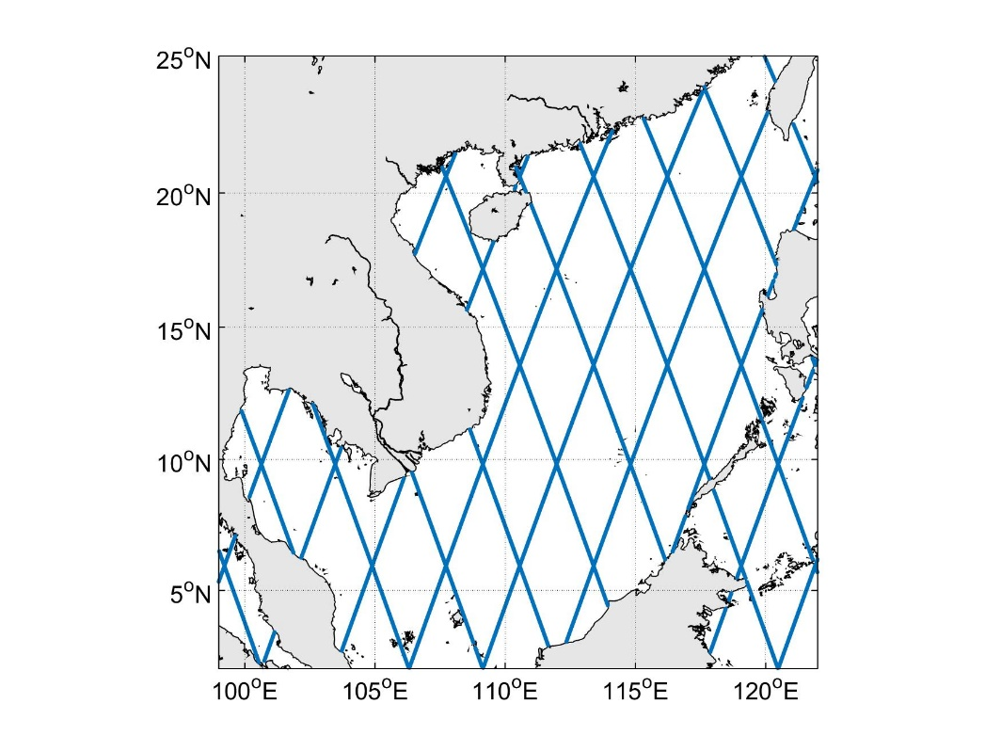

图3 南海TOPEX/POSEIDON高度计资料的星下轨迹

本题所附文件包括：

1. 地形数据来自ETOP5，全球的分辨率为，此处数据度范围N，E（附数据说明）。
2. 中国近海及周边海域验潮点的资料，包括9个分潮（、、、、、、、、）的潮汐调和常数。还包括56个验潮点的资料，同样给出了上述9个分潮的潮汐调和常数，是国际上公开的长期验潮站数据分析得到的调和常数（附数据说明）。
3. 南海海面高度异常数据文件及说明。
4. 调和分析方法简介（包括分潮的Doodson数、分潮角速度和交点因子与订正角、**、**列表）

本题所涉及的数据与结果，均应采用国际标准单位，即：时间单位为秒、距离单位为米、速度单位为米每秒等。

根据以上介绍及提供的数据文件及表格，请你们团队研究下列问题：

1. 根据沿轨道的星下观测点的海面高度异常值，提取所有星下观测点各主要分潮（、、、）的潮汐调和常数，注意能有效提取那些分潮的潮汐调和常数取决于相应的资料长度；对提取的潮汐调和常数，应利用潮汐验潮点的调和常数给予评价或检验，并给出评价结果的分析或评价。
2. 得到所有星下观测点各主要分潮（、、、）的潮汐调和常数，沿轨道作图后，可发现潮汐调和常数在沿轨道方向，在空间有细结构，而此细结构是内潮对正压潮的调制；请设法对沿轨道的各分潮的潮汐调和常数进行正压潮和内潮的分离。
3. 设计数据插值或拟合方法给出南海的各主要分潮的同潮图，并利用潮汐验潮点的调和常数给予评价或检验，并给出评价结果的分析或评价。

如果你们还有时间和兴趣，还可考虑下列：

1. 如果在对沿轨道的潮汐调和常数分离、插值或拟合的过程中，利用了特定的函数进行拟合，是否能够确定出需利用的特定函数的最佳（高）次数？上述结论是否对第3问有启示或帮助。

* **本题要求提供可计算出所提交报告中答案的计算程序，所使用的语言和工具不限，但推荐使用C\C++、Fortran、Matlab、...。**

**参考文献**

[1] 陈宗镛，潮汐学，北京：科学出版社，1980．

[2] 方国洪，郑文振，陈宗镛，王骥，潮汐和潮流的分析与预报，北京：海洋出版社，1986．

[3] 黄祖珂，黄磊，潮汐原理与计算，青岛，中国海洋大学出版社，2005

[4] 孙丽艳：渤黄东海潮汐底摩擦系数的优化研究［硕士学位论文］．青岛：中国海洋大学海洋环境学院，2006．

[5] 范丽丽：风暴潮数值同化研究和高度计资料拟合方法研究［硕士学位论文］．青岛：中国海洋大学海洋环境学院，2011．

[6] Mazzega, P., and M. Berge, 1994，Ocean tides in the Asian semi-enclosed seas from TOPEX/POSEIDON. J. Geo­phys. Res., 99: 24,867–24,881.

[7] Yangi, T., A. Morimoto, and K. Ichikawa, 1997. Co-tidal and co-range charts for the East China Sea and the Yellow Sea derived from satellite altimetric data. J. Oceanography, 53: 303–309.

[8] Fan, L.L.，Wang B.，and Lv X.Q.，2011，Cotidal Charts near Hawaii Derived from TOPEX/Poseidon Altimetry Data，J Atmos Ocean Technol，28，606-614．

[9] Fang, G. H.，Wang Y. G., Wei Z. X., Choi B. H., Wang X. Y., and Wang J., 2004，Empirical cotidal charts of the Bohai, Yellow, and East China Seas from 10 years of TOPEX/Poseidon altimetry. J. Geophys. Res.，Vol.109:C11006,doi: 1029/2004JC002484.

[10] Wang Y.H.，FANG G. H.，Wei Z. X.，Wang Y. G.，Wang X. Y., Xu X. Q.，Cotidal charts and tidal power input atlases of the global ocean from TOPEX/Poseidon and JASON-1 altimetry，Acta Oceanol. Sin.，2012，31，4，11-23．